PHẦN I: ĐẶT VẤN ĐỀ
Trong xã hội công nghiệp hoá, hiện đại hoá hiên nay, con người cũng bận rôn hơn, gấp gáp hơn. Trong sự bận rộn, gấp gáp ấy, đôi khi chúng ta bỏ lại phía sau sự yêu thương, chia sẻ của mình đối với người khác trong gia đình, xã hội. Hay nói cách khác, đây chính là sự vô tâm không để ý đến xung quanh. Mỗi đứa trẻ được sinh ra mang theo bao ước mơ và hy vọng của cha mẹ. Một trong những ước mơ lớn nhất mà bất kỳ ông bố, bà mẹ nào cũng mong chờ ở đứa con của mình trong tương lai đó là bé sẽ trở thành một người tốt, có đạo đức, và trước hết là có tấm lòng hiếu thảo với cha mẹ, biết yêu thương mọi người.
Hơn lúc nào hết chúng ta hiểu rằng cho dù ở thời đại nào thì chia sẻ và quan tâm vẫn là điều cần thiết để giúp con người vượt qua nỗi đau của cuộc sống, là sợi dây nhân ái gắn bó giữa người với người, nhà với nhà và quan trọng hơn là gắn kết toàn xã hội. Trẻ mầm non cần phải học rất nhiều trong những năm đầu đời. Trẻ học cách làm chủ ngôn ngữ, học cách nhận biết và đối phó với cảm xúc của mình cũng như của người khác. Trẻ học cách cư xử tạo cho phù hợp với môi trường xung quanh. Trẻ mầm non là phải học hỏi rất nhiều trong những năm đầu đời.
Do đó ngay từ tuổi mầm non không chỉ trau dồi cho trẻ những kiến thức cơ bản về cuộc sống xung quanh mà điều quan trọng nhất đó là giáo dục trẻ về đạo đức làm người. Vì vậy dạy cho trẻ biết cách yêu thương từ nhỏ sẽ là những bước nền tảng để trẻ trở thành người có nhân cách tốt trong tương lai.
Làm thế nào để có thể định hướng và giáo dục các bé biết yêu thương, chia sẻ với bạn bè và người thân? Để trả lời câu hỏi này, tôi luôn, ứng dụng các biện pháp, hình thức, tổ chức các hoạt động giúp trẻ trong lớp tôi có cơ hội được thể hiện sự yêu thương, chia sẻ tới cô giáo, bạn bè và mọi người xung quanh
Xuất phát từ những lí do trên tôi quyết định nghiên cứu đề tài ‘‘Một số kinh nghiệm cho trẻ biết quan tâm và yêu thương mọi người xung quanh ở trẻ 5 - 6 tuổi’’. trong trường mầm non.

PHẦN II: GIẢI QUYẾT VẤN ĐỀ
- Cơ sở lý luận:
Trẻ em được sinh ra ở thế giới này với tâm hồn của những thiên thần, nhưng chính cuộc sống đầy phức tạp đã gieo những suy nghĩ và hành động xấu vào những tâm hồn non nớt đó. Sự phát triển của công nghệ hiện đại, chủ nghĩa vật chất có thể biến các bé thành người ích kỷ chỉ biết đến mình. Những giá trị đạo đức như sự quan tâm chia sẻ đến mọi người được đánh giá qua cách ứng xử của cá nhân đối với những người xung quanh, vì vật dạy trẻ biết yêu thương, biết quan tâm chia sẻ ngay từ nhỏ sẽ là nền tảng để các bé trở thành người có nhân cách tốt trong tương lai, những chủ nhật tài đức của một xã hội công bằng văn minh như Bác Hồ mong muốn.
Tuy nhiên, thực tế trẻ 5 tuổi đã biết chia sẻ nhưng không phải lúc nào chúng cũng thể hiện sự cảm thông và nhường nhịn, ở lớp học mầm non hiện tượng các bé tranh giành đồ chơi, đánh bạn vẫn còn xảy ra và phụ huynh cũng phải than phiền vì bé nhà mình hư quá, ích kỉ bắt mọi người phải theo ý mình.
Trẻ mầm non cần phải biết hợp tác làm việc để chơi với nhau, sống hoà thuận với trẻ khác trong nhóm, tuy nhiên điều nay không dễ dàng với một số trẻ. Chuẩn bị cho trẻ những thay đổi hành vi này là một nhiệm vụ khó khăn, nhưng rất quan trọng để trẻ cảm thấy tự tin và vui vẻ trong giao tiếp xã hội. Trẻ cần những kỹ năng quan hệ xã hội như thế nào để hoà hợp với mọi người, để giao tiếp, để chọn hành vi đúng. Qua thực tế giảng dạy và trải nghiệm tôi thấy rèn kỹ năng sống cho trẻ biết quan tâm chia sẻ.
- Thực trạng của việc trẻ quan tâm và yêu thương mọi người xung quanh cho trẻ 5 - 6 tuổi ở trường MN.
Trường mầm non của chúng tôi có thể nói là một ngôi trường thân thiện với đội ngũ cán bộ giáo viên nhân viên nhà trường là những người có tâm huyết yêu nghề mến trẻ, chúng tôi luôn mong được cống hiến tâm huyết của mình cho sự nghiệp trồng người.
Việc giáo dục trẻ biết yêu thương chia sẻ với người thân bạn bè, những người xung quanh bé đã được nhà trường chú trọng và coi đây là nội dung quan trọng trong chương trình giáo dục trẻ
Song, do yêu cầu của phụ huynh và điều kiện cơ sở vật chất cũng như tài liệu tham khảo để định hướng cho giáo viên trong quá trình thực hiện nhiệm vụ giáo dục còn ít nên kết quả thực hiện nội dung này chưa thực sự hiệu quả.
2.1 Thuận lợi :
Đa số trẻ trong lớp tôi đều đã học qua lớp mẫu giáo bé và mẫu giáo nhỡ nên có nền nếp học tập, trẻ biết quan tâm, chia sẻ giúp đỡ cô giáo và bạn bè.
Nhà trường luôn quan tâm, giúp đỡ tạo mọi điều kiện về cơ sở vật chất cũng như bồi dưỡng chuyên môn, cung cấp tài liệu dạy trẻ
Giáo viên nhiệt tình, linh hoạt và có tinh thần trách nhiệm cao trong công việc được giao
Ban giám hiệu thường xuyên chỉ đạo sát xao việc tổ chức chăm sóc, thực hiện quy chế chuyên môn
2.2 Khó khăn :
Do khả năng nhận thức của trẻ chưa đồng đều.
Lớp có trẻ hiếu động và có trẻ nhút nhát, ngại tham gia các hoạt động tập thể, nên ảnh hưởng đến việc giáo dục trẻ. Hơn nữa tâm lý của trẻ còn chưa ổn định, cái gì cũng muốn dành về mình, do đó tính ích kỉ càng có dịp phát triển.
Nhận thức của PH về việc dạy trẻ biết quan tâm đến mọi người xung quanh còn hạn chế. Một số PH còn cho rằng con còn quá nhỏ để dạy trẻ quan tâm đến mọi người xung quanh.
3. Các giải pháp tiến hành :
Biệ bi3.1 Giải pháp 1: Tự học, tự bồi dưỡng của bản thân :
Để có thể thực hiện tốt các mục tiêu giáo dục đã đề ra thì trước tiên mỗi giáo viên phải trang bị cho mình hệ thống kiến thức phong phú chính xác, và trải nghiệm các kỹ năng giáo dục thực tế. Qua một thời gian tự học, tự bồ dưỡng tôi cảm thấy mình đã trang bị được những kiến thức cơ bản về giáo dục kĩ năng sống cho trẻ lứa tuổi mầm non. Tôi hiểu rằng: Để dạy trẻ biết yêu thương chia sẻ cô giáo phải luôn luôn lắng nghe và thấu hiểu trẻ
o bi3.2 Giải pháp 2: Sưu tầm bài thơ, truyện có nội dung dạy trẻ biết quan tâm giúp đỡ mọi người :
Thông qua các bài thơ, câu truyện hay phù hợp với tâm sinh lý trẻ làm nảy sinh ở trẻ lòng vị tha, sự quan tâm đến người khác và trên cơ sở đó phát triển những mối quan hệ thân thiện, gần gũi, cảm thông giữa trẻ với những người xung quanh
Truyện: Gà vịt giúp nhau
Giáo dục trẻ: Thông qua câu chuyện “Gà vịt giúp nhau”, giáo dục trẻ biết yêu thương và giúp đỡ những người gần gũi, giúp đỡ khi bạn gặp khó khăn
tr bi3.3 Giải pháp 3: Tạo môi trường lớp học gần gũi, thân thiện để thu hút trẻ biết quan tâm và yêu thương mọi người
Môi trường lớp gần gũi và thẩm mỹ sẽ gây hứng thú cho bản thân đứa trẻ. Trang trí sắp xếp tạo môi trường các góc hoạt động trong lớp phù hợp với diện tích lớp cũng như các đồ dùng – đồ chơi trong lớp phù hợp với tâm sinh lý của trẻ, có tính thẩm mỹ và tích cực đối với trẻ để trẻ được trải nghiệm nhiều hơn.
Thông qua các góc chơi trẻ dường như lớn hơn, biết làm nhiều việc hơn có thể làm những việc tự phục vụ bản thân, và trong khi chơi các con được rèn kỹ năng chơi đoàn kết với các bạn, không tranh giành đồ chơi của nhau
ẻ bi3.4 Giải pháp 4: Dạy trẻ biết chia sẻ thông qua ngày hội, ngày lễ :
Việc thể hiện các tiết mục văn nghệ có nội dung theo chủ đề mang tính giáo duc ngày Hội, ngày lễ có tác dụng to lớn trong việc giáo dục, tình cảm đạo đức, tình yêu quê hương đất nước, lòng biết ơn và yêu mến những người đã quan tâm chăm sóc . Việc tổ chức Lễ hội được coi là 1 phương tiện giáo dục nhiều mặt cho trẻ Mầm non. Thông qua đó trẻ được học hỏi giao lưu tích luỹ kinh nghiệm cho bản thân, có ý thức tinh thần tập thể, tránh được những xung đột không đáng có xảy ra với bạn bè. Điều này tác động tích cực cho trẻ, làm cho trẻ hứng thú muốn đến trường, muốn giao tiếp với cô, bạn bè và muốn học. Muốn tham gia các hoạt động trải nghiệm mà cô giáo hướng dẫn và tổ chức cho các con.

3.5 Giải pháp 5: Dạy trẻ biết quan tâm và chia sẻ thông qua trò chơi tập thể :
Như chúng ta đã biết, hoạt động chủ đạo của trẻ chính là hoạt động vui chơi, trẻ học thông qua chơi, chơi thông qua học.
Trong đó trò chơi nang tính tập thể chiếm 1 vị trí quan trọng đối với trẻ nhỏ. Ý thức và tinh thần tập thể giúp trẻ phát triển tư duy, sáng tạo mà còn giúp các con hiểu về tình bạn, tình yêu.
* Trò chơi 1: “Hành động yêu thương”
- Mục đích:
+ Tạo sự thân thiết, rèn khả năng phản ứng nhanh, giao tiếp bằng của chỉ động tác tạo cảm giác gần gũi giữa trẻ với nhau.
+ Trẻ biết thể hiện tình cảm của mình cho bạn biết bằng các cử chỉ, hành động đơn giản như cầm tay, nắm tay, khoác vai, ôm bạn
* Trò chơi 2: “Tình bạn thân thiết”
- Mục đích:
+ Phát triển giao tiếp không lời, giao tiếp bằng cử chỉ, động tác, tạo cảm giác gần gũi thân thiện với nhau.
+ Trẻ biết thể hiện tình cảm, yêu thương bạn bè qua các hành động
N3 3.6. Giải pháp 6: Phối kết hợp với phụ huynh để dạy trẻ biết quan tâm và yêu thương mọi người xung quanh
iết qu Ngoài việc chăm sóc giáo dục trẻ ở trường, về nhà phụ huynh phối hợp chặt chẽ với giáo viên để hình thành cho trẻ nề nếp thói quen, từ đó trẻ mới có kết quả cao
â Phổ biến những nội dung kiến thức có liên quan đến giáo dục trẻ yêu thương và chia sẻ để cha mẹ học sinh phối hợp cùng giáo viên rèn luyện trẻ ở gia đình
m và Nắm được phương pháp giáo dục trẻ của nhà trường,phụ huynh sẽ hiểu rõ những hoạt động của trẻ ở lớp và có thể theo dõi sự phát triển của trẻ
y Giới thiệu cho phụ huynh góc tuyên truyền của lớp trong đó có các nội dung giáo dục trẻ, các nội dung đó thay đổi từng tháng để phụ huynh nắm được và theo dõi hàng ngày.
- Hiệu quả của sáng kiến kinh nghiệm :
* 4.1 Đối với trẻ :
Sau gần một năm học dạy trẻ ‘‘quan tâm chia sẻ với bạn bè và mọi người xung quanh” tôi thấy các bé của lớp tôi có những thay đổi rõ rệt, giờ đây các bé đều rất vui vẻ tự tin khi đến lớp, thân thiết nhau hơn, không còn hiện tượng tranh giành đồ chơi hay đánh bạn nữa, không những thế các bé còn biết quan tâm chia sẻ với cô giáo và bạn bè, người thân.
* 4.2 Đối với giáo viên : Giáo viên đã có một số kiến thức và kinh nghiệm giáo dục trẻ qua các hoạt động, chuyên môn được nâng lên rõ rệt, các hoạt động, được phụ huynh và các đồng nghiệp quý mến và tin yêu hơn .
*4.3. Đối với phụ huynh: Các bậc phụ huynh hiểu về tầm quan trọng và có những nhận xét tích cực hơn về giáo dục trẻ biết quan tâm, chia sẽ với bạn bè và mọi người xung quanh hơn đối với con trẻ từ khi còn nhỏ
- Qua một thời gian áp dụng sáng kiến “ Một số kinh nghiệm dạy trẻ 5- 6 tuổi biết quan tâm và yêu thương mọi người xung quanh ở trẻ 5-6 ” , tôi thấy trẻ của mình lớn khôn hơn trẻ đã biết thể hiện tình ,tình yêu thương của bản thân với bố mẹ, ông bà, bạn bè và mọi người xung quanh trẻ qua đó góp phần hình thành nhân cách trẻ là giải pháp cải tiến.
- Các bậc phụ huynh đã có những chuyển biến rõ rệt về lời ăn, tiếng nói về phong cách và quan tâm ngày càng nhiều đến con em mình.
Bản thân tôi được trao đổi kiến thức và kinh nghiệm dạy trẻ qua các hoạt động học, các hoạt động vui chơi, ngoài ra tôi còn được phụ huynh, đồng nghiệp tin tưởng, yêu quý.
PHẦN III: KẾT LUẬN – KHUYẾN NGHỊ
1.Kết luận :
Giáo dục trẻ tuổi biết quan tâm và yêu thương mọi người xung quanh cho trẻ, đặc biệt là đối với trẻ mầm non thì đây là cả một công trình nghệ thuật. Chính vì vậy mà các nhà kỹ sư tâm hồn cần phải xây dựng và thiết kế làm sao cho đảm bảo về chất và lượng một cách chuẩn mực, nếu không sẽ tạo ra cho xã hội tương lai những sản phẩm không có giá trị về mặt tinh thần cũng như đạo đức, văn hoá. Bởi những phẩm chất đó của con người là sự kết tinh bởi truyền thống đạo đức dân tộc và tinh hoa văn hóa nhân loại. Vì vậy, việc giáo dục trẻ tuổi biết quan tâm và yêu thương mọi người xung quanh cho trẻ, có ý nghĩa vô cùng quan trọng. Đặc biệt là trong giai đoạn và bối cảnh nước nhà hiện nay.
Từ những giải pháp trên tôi , tôi nhận thấy chất lượng giáo dục trẻ tuổi biết quan tâm và yêu thương mọi người xung quanh của trẻ 5 - 6 tuổi tại lớp tôi tăng rõ rệt, điều đó làm tôi phấn khởi và cảm thấy yêu nghề hơn. Tôi tự nhận thấy các giải pháp tôi đã lựa chọn và áp dụng trong việc giáo dục trẻ tại lớp có giá trị bước đầu đạt được thành công như mong đợi.
Xin chân thành cảm ơn!
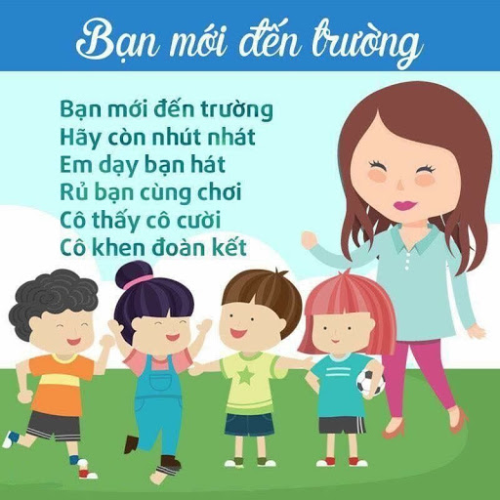
Bài thơ: Bạn mới đến trường.

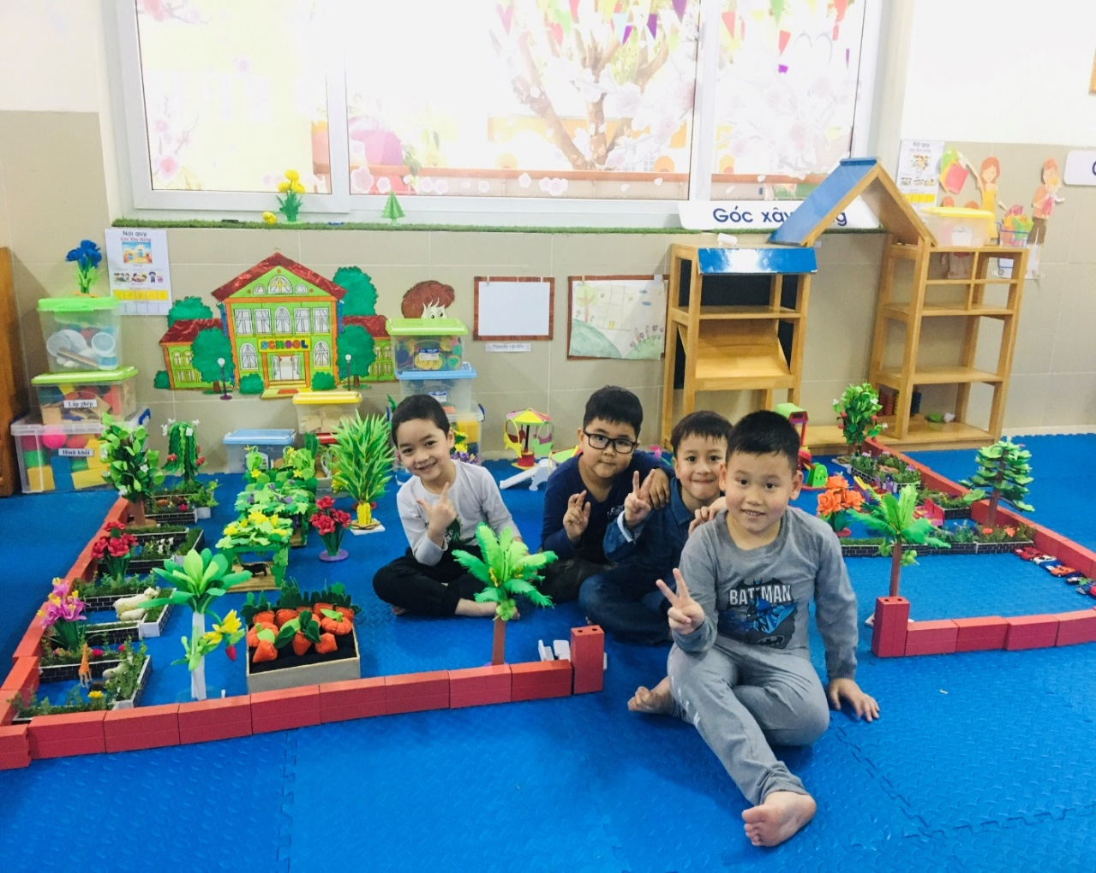
Hình ảnh môi trường lớp để trẻ tham gia hoạt động.
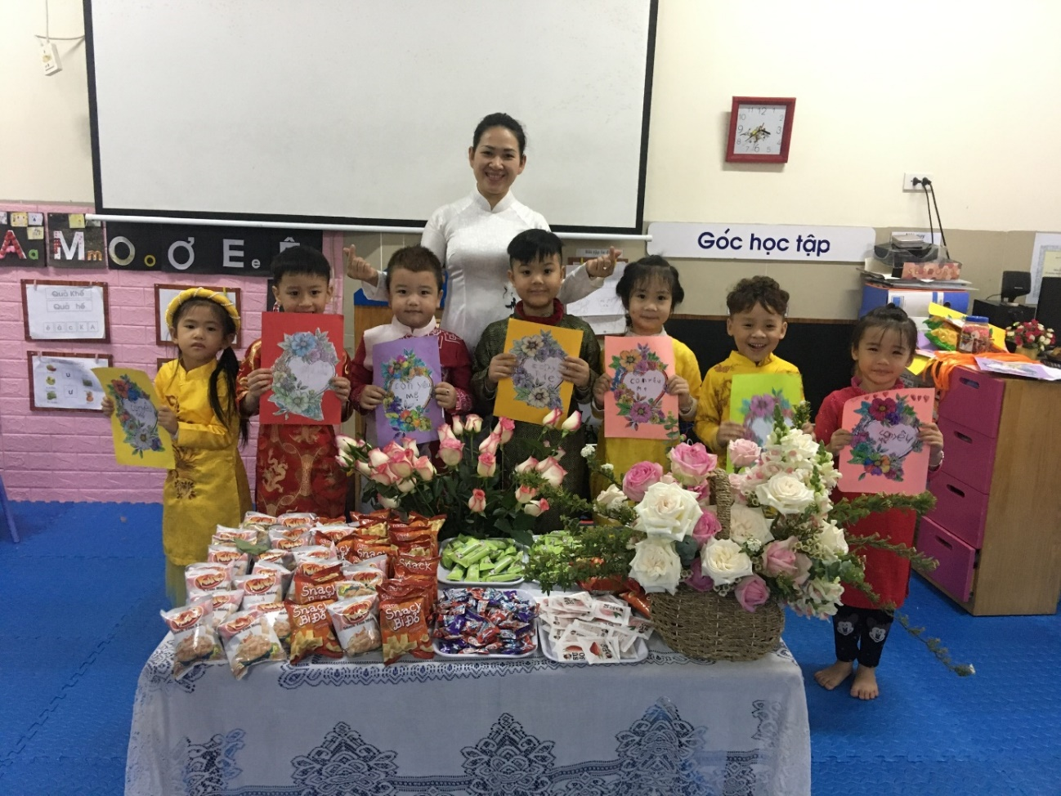
Bé làm thiệp tăng cô , mẹ nhân ngày 20/10

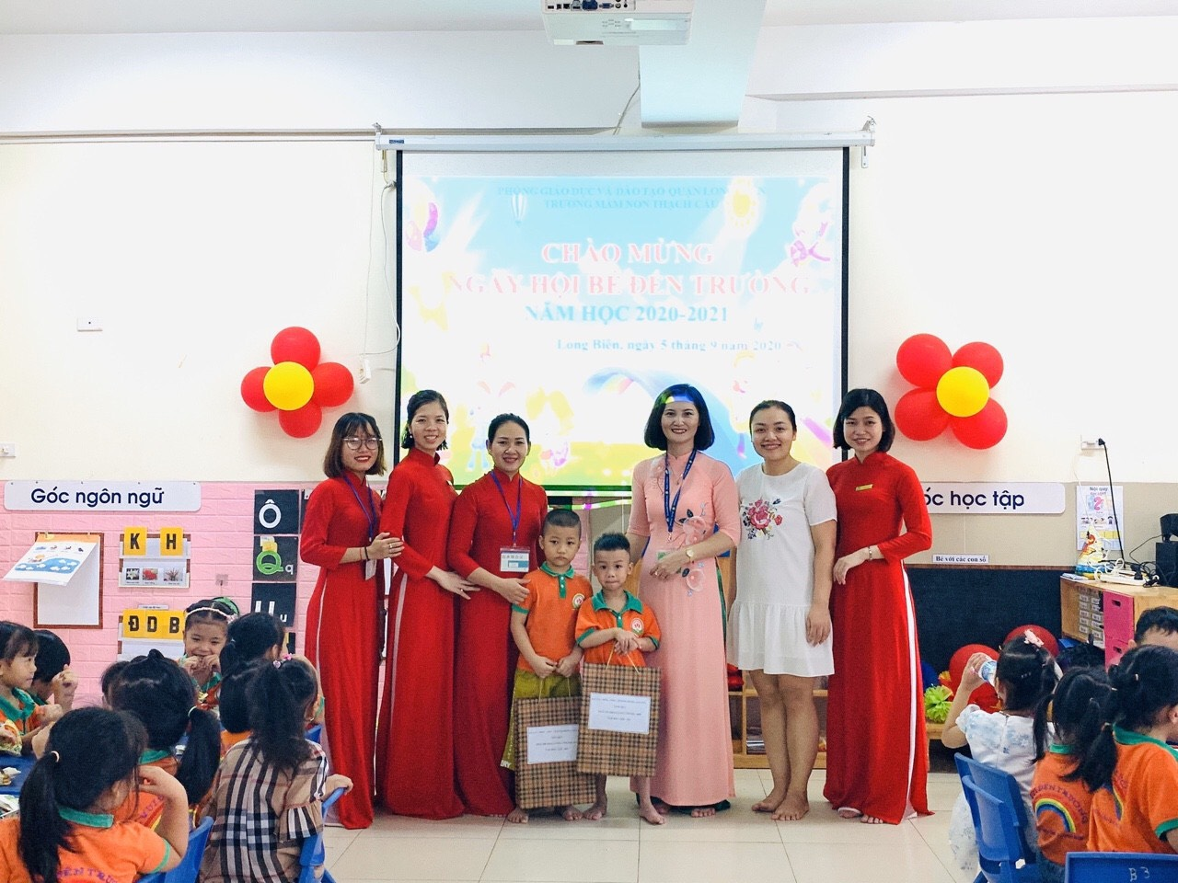
Phối kết hợp với CMHS tặng quà cho trẻ.
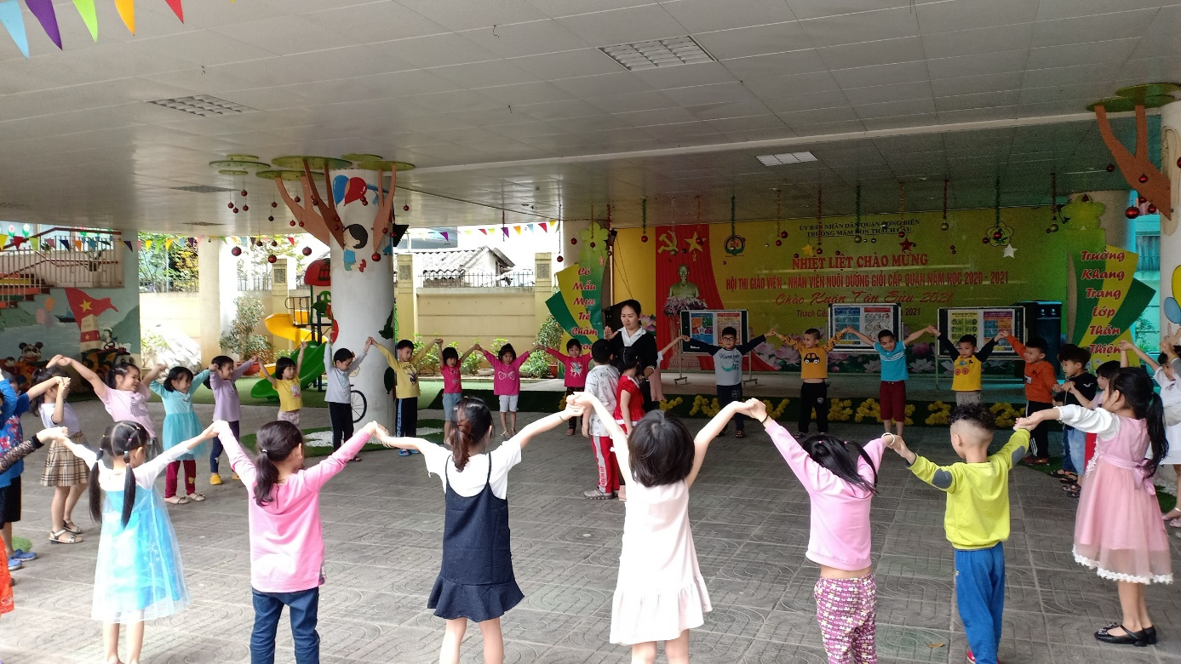
Trò chơi tập thể giao lưu các lớp khác: Mèo đuổi chuột

2.Bài học kinh nghiệm :
Với những kết quả đạt được , bản thân tôi chỉ muốn nêu một số kinh nghiệm của bản thân do nghiên cứu tài liệu , do tích luỹ được trong suốt quá trình công tác với mong muốn gửi đến các đồng nghiệp , cha mẹ trẻ một số điều cần làm và cần tránh khi biết quan tâm và yêu thương mọi người xung quanh :
- Sự phối hợp chặt chẽ , trao đổi thường xuyên giữa Giáo viên – phụ huynh – nhà trường là cầu nối giúp trẻ phát triển 1 cách toàn diện nhất.
- Trong quá trình áp dụng các biện pháp cần chú ý kết hợp nhiều biện pháp với nhau để đạt hiệu quả cao.
- Trong quá trình giảng dạy, chú ý đến hoạt động cá nhân, hoạt động nhóm nhiều hơn.
- Phải gần gũi thân thiện lắng nghe ý kiến của trẻ và chia sẽ với trẻ những điều trẻ còn nhút nhát chưa mạnh dạn bày tỏ
- Thường xuyên tổ chức các buổi ngoại khóa dưới nhiều hình thức khác nhau để trẻ được tham gia được xử lí giải quyết các tình huống từ đó giúp trẻ nâng cao nhận thức về vấn đề này.
- Giáo viên và phụ huynh hãy luôn là những người bạn để hiểu trẻ, thấu hiểu trẻ, luôn lắng nghe trẻ nói.
3. Đề xuất và kiến nghị:
* Về phía phòng giáo dục:
- Rất mong phòng giáo dục sẽ mở thêm các lớp hướng dẫn chuyên môn , các lớp học dạy trẻ các kĩ năng mềm .
* Về phía nhà trường:
- Tổ chức thêm các buổi kiến tập về kỹ năng cho giáo viên mầm non để tôi được học hỏi nhiều hơn nữa.

Xin chân thành cảm ơn!

